

**Изменения**

**В Правила**

**землепользования и застройки**

**МУНИЦИПАЛЬНОГО ОБРАЗОВАНИЯ**

**«СПАССКОЕ сельское поселение»**

**Томского района Томской области**

**ПОЯСНИТЕЛЬНАЯ ЗАПИСКА**

**Томск**

**2023 г.**

ИНН 7017082300 КПП 701701001, индекс 634050, г. Томск, пр. Фрунзе,10/1, оф.2

Р/сч. 40702810806290002358 ПАО «Томскпромстройбанк» г. Томск БИК 046902728

К/сч. 30101810500000000728 телефон: (3822) 53-52-58

**Изменения**

**В Правила**

**землепользования и застройки**

**МУНИЦИПАЛЬНОГО ОБРАЗОВАНИЯ**

**«СПАССКОЕ сельское поселение»**

**Томского района Томской области**

**ПОЯСНИТЕЛЬНАЯ ЗАПИСКА**

Директор ООО «Геодезия» ___________ / И. В. Сабанцев/

Главный инженер ___________ / Т.А.Тырышкина/

**Томск**

**2023 г.**

ИНН 7017082300 КПП 701701001, индекс 634050, г. Томск, пр. Фрунзе,10/1, оф.2

Р/сч. 40702810806290002358 ПАО «Томскпромстройбанк» г. Томск БИК 046902728

К/сч. 30101810500000000728 телефон: (3822) 53-52-58

Оглавление

|  |  |  |
| --- | --- | --- |
|  | Состав проекта | 4 |
| 1 | Введение | 5 |
| 2 | Обоснование и предложения по внесению изменений в Правила землепользования и застройки | 6 |
| 3 | Приложения:  - Проект изменений в Правила землепользования и застройки муниципального образования «Спасское сельское поселение» (Территории, требующие изменений) Правила землепользования и застройки муниципального образования «Спасское сельское поселение» Томского района Томской области. Карта градостроительного зонирования.Карта зон с особыми условиями использования территории.  - Проект изменений в Правила землепользования и застройки муниципального образования «Спасское сельское поселение» (Фрагменты изменений в Карте градостроительного зонирования) – 2 шт | 15 |

# Состав проекта

|  |  |  |  |
| --- | --- | --- | --- |
|  | **Наименование** | **Гриф** | **Масштаб** |
|  | **Изменения в Правила землепользования и застройки муниципального образования «Спасское сельское поселение» Томского района Томской области** | | |
| 1 | **Правила землепользования и застройки. Пояснительная записка.**  - Проект изменений в Правила землепользования и застройки муниципального образования «Спасское сельское поселение» (Территории, требующие изменений) Правила землепользования и застройки муниципального образования «Спасское сельское поселение» Томского района Томской области. Карта градостроительного зонирования. Карта зон с особыми условиями использования территории.  - Проект изменений в Правила землепользования и застройки муниципального образования «Спасское сельское поселение» (Фрагменты изменений в Карте градостроительного зонирования) – 2 шт.  - Сведения о границах изменяемых зон. | НС | - |
| 2 | **Правила землепользования и застройки. Утверждаемая часть**. **Графические материалы.**  - Проект изменений в Правила землепользования и застройки муниципального образования «Спасское сельское поселение» Утверждаемая часть. Правила землепользования и застройки муниципального образования «Спасское сельское поселение» Томского района Томской области. Карта градостроительного зонирования. Карта зон с особыми условиями использования территории.  - Проект изменений в Правила землепользования и застройки муниципального образования «Спасское сельское поселение» Утверждаемая часть. Правила землепользования и застройки муниципального образования «Спасское сельское поселение» Томского района Томской области. Карта градостроительного зонирования. Карта зон с особыми условиями использования территории (Фрагмент).  - Сведения о границах изменяемых зон. | НС | - |
| 4 | Диск CD – Материалы изменения в Правила землепользования и застройки муниципального образования «Спасское сельское поселение» (графические и текстовые материалы). | НС | − |

1. **ВВЕДЕНИЕ**

Настоящий проект изменений в Правила землепользования и застройки муниципального образования «Спасское сельское поселение» Томского района Томской области (далее – Проект) подготовлен Обществом с ограниченной ответственностью «Геодезия» в части изменения функционального зонирования территории в границах и окрестностях двух населенных пунктов: второго контура населенного пункта Синий Утес – Лесопитомник и населенного пункта Коларово. Подготовка проекта изменений в Генеральный план Спасского сельского поселения осуществлена на основании муниципального контракта с Администрацией Спасского сельского поселения.

В проекте учтены замечания Протокола № 10 заседания комиссии по подготовке проекта правил землепользования и застройки Томского района от 15.06.2023.

Текстовая часть Правил землепользования и застройки муниципального образования «Спасское сельское поселение» остается без изменения.

Изменения в Правила землепользования и застройки поселения подготовлены в соответствии с требованиями действующего законодательства, в том числе:

-Градостроительного кодекса Российской Федерации;

-Земельного кодекса Российской Федерации;

-Федерального закона от 06.10.2003 № 131-ФЗ «Об общих принципах организации местного самоуправления в Российской Федерации»;

-Закона Томской области от 11.01.2007 № 8-О3 «О составе и порядке деятельности Комиссии по подготовке проекта правил землепользования и застройки муниципальных образований Томской области»;

-Свода правил СП 42.13330.2016 «Градостроительство. Планировка и застройка городских и сельских поселений. Актуализированная редакция» СНиП 2.07.01-89*;

-Санитарно-эпидемиологических правил и нормативов СанПиН 2.2.1/2.1.1.1200-03 «Санитарно-защитные зоны и санитарная классификация предприятий, сооружений и иных объектов»;

-Приказ Федеральной службы государственной регистрации, кадастра и картографии (РОСРЕЕСТРА) от 10.11.2020 № П/0412 "Об утверждении классификатора видов разрешенного использования земельных участков.

Изменения в Правила землепользования и застройки Спасского сельского поселения производятся в графические материалы: Карту градостроительного зонирования. Карту границ зон с особыми условиями использования территории.

Спасское сельское поселение обладает выгодным экономико-географическим положением благодаря своему расположению в непосредственной близости от областного центра – имеет общую границу, простирается вдоль русла р. Томь.

Одно из основных направлений развития территории Спасского сельского поселения – строительство индивидуального жилья для постоянного и сезонного проживания в рамках действия агломеративных процессов.

Для жителей города Томска Спасское сельское поселение остается привлекательным с точки зрения как сезонного проживания (садовые кооперативы), так и для постоянного проживания.

Непосредственная близость и достаточно удобная транспортная доступность до г.Томска позволяют прогнозировать что, как в настоящее время, так и в перспективе на расчетный срок, жители муниципального образования будут пользоваться объектами эпизодического спроса города Томска – уникальными учебными заведениями, учреждениями культуры, медицинскими услугами высокого класса. В то же время для жителей города Спасское сельское поселение останется привлекательным с точки зрения рекреационного использования как для кратковременного отдыха (загородные прогулки), сезонного проживания (садово-дачные кооперативы), так и для отдыха и лечения в санаторно-оздоровительных учреждениях на территории поселения.

1. **ОБОСНОВАНИЕ И ПРЕДЛОЖЕНИЯ ПО ВНЕСЕНИЮ ИЗМЕНЕНИЙ В ПРАВИЛА ЗЕМЛЕПОЛЬЗОВАНИЯ И ЗАСТРОЙКИ**

**2.1 п. Синий Утес -2 контур – Лесопитомник**.

Необходимость по внесению изменений в Правила землепользования и застройки муниципального образования «Спасское сельское поселение» Томского района Томской области в части изменения территориального зонирования земельных участков в границах второго контура населенного пункта Синий Утес – Лесопитомник возникла с целью расширения зоны садоводства и размещения инфраструктуры садоводов. Оформление любых разрешительных документов упирается в отсутствие градостроительных регламентов.

Вносимые в материалы Правила землепользования и застройки изменения позволят упорядочить расположение градостроительных зон с целью размещения садоводческих товариществ в непосредственной близости от г. Томска.

**Участок** расположен во втором контуре поселка Синий Утес на землях частной собственности в границах Дачного некоммерческого товарищества «Лесопитомник» на землях населенного пункта. Земельный участок с кадастровым номером 70:14:0300095:3494 площадью 4 823 кв. расположен по адресу Спасское сельское поселение, п. Синий Утёс, мкр. «Лесопитомник», Южный проезд, для размещения питомника декоративных и плодово-ягодных культур. Однако в настоящее время собственником земельного участка при согласовании Спасского сельского поселения принято решение присоединить участок к общей территории ДНТ «Лесопитомник» для ведения садоводства.

В настоящее время на территорию распространена территориальная зона сельскохозяйственного использования СХ-1 «зона размещения сельскохозяйственных предприятий» (Рис.1).

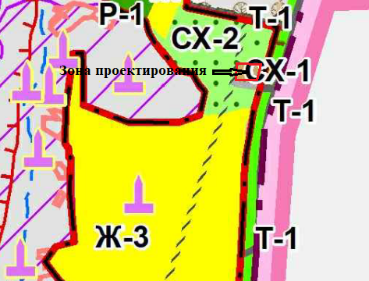

Рис 1. Расположение земельного участка на Карте градостроительного зонирования. Карте зон с особыми условиями использования территории.

Использование участка для размещения питомника декоративных и плодово-ягодных культур не состоялось в виду множества причин, произошедших с момента первичного градостроительного зонирования данной территории. В настоящее время с целью вовлечения территории проектирования в хозяйственный оборот необходимо привести территориальное зонирование земельного участка с кадастровым номером 70:14:0300095:3494 к распространенной на всю окружающую территорию СНТ «Лесопитомник» сферу деятельности для ведения садоводства, следовательно участок должен располагаться в функциональной зоне сельскохозяйственного использования «размещения садовых и дачных участков».

**Предлагается** Внести изменения в Правила землепользования и застройки муниципального образования «Спасское сельское поселение», распространить:

**-** в границах земельного участка с кадастровым номером 70:14:0300095:4194 территориальную зону СХ-2 «размещения садовых и дачных участков» вместо территориальной зоны Ж-3 «малоэтажной застройки индивидуальными жилыми домами с земельными участками для ведения личного подсобного хозяйства»,

**-** в границах земельного участка с кадастровым номером 70:14:0300095:3494 функциональную зону СХ-2 «размещения садовых и дачных участков» вместо функциональной зоны СХ-1 «зона размещения сельскохозяйственных предприятий»

**2.2. с. Коларово.**

**Участок 1.** Земельный участок с кадастровым номером 70:14:0300013:447, расположенный по адресу Томская область, Томский район, Спасское сельское поселение, с. Коларово, ул. Советская, 37-2, являющийся муниципальной собственностью с разрешенным использованием для обслуживания и эксплуатации фельдшерско-акушерского пункта, расположен в функциональной общественно-деловой зоне – размещения объектов здравоохранения. (Рис.2)

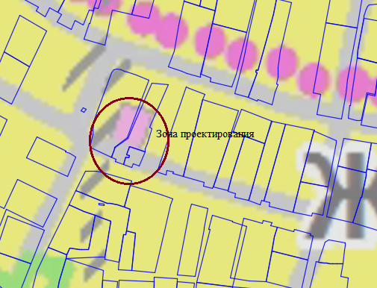

Рис 2. Расположение земельного участка на Карте градостроительного зонирования. Карте зон с особыми условиями использования территории.

В связи с тем, что объект здравоохранения - фельдшерско-акушерский пункт – в настоящее время перенесен в другое здание в границах с. Коларово, данная зона утратила свою злободневность и по решению Администрации Спасского сельского поселения может быть изменена на прилегающую к ней зону Ж-3 «зона малоэтажной жилой застройки с земельными участками для ведения личного подсобного хозяйства».

**Предлагается** с целью приведения территории проектирования к согласованному в дальнейшем виду разрешенного использования для жилищного строительства распространить жилую зону Ж-3 «зона малоэтажной жилой застройки с земельными участками для ведения личного подсобного хозяйства» на земельный участок с кадастровым номером 70:14:0300013:447 вместо территориальной зоны О-2 «зона учреждений здравоохранения и социальной защиты».

**Участок 2.** Земельный участок с кадастровым номером  70:14:0300013:1327 расположенный по адресу [Российская Федерация, Томская область, Томский муниципальный район, Спасское сельское поселение, с. Коларово, ул. Лесная, 2в](https://egrp365.org/reestr?egrp=70:14:0300013:1327), с разрешенным использованием для индивидуального жилищного строительства, расположен в территориальной зоне транспортной и инженерной инфраструктуры – Т-2 «зона сооружений и коммуникаций общественного и индивидуального транспорта».

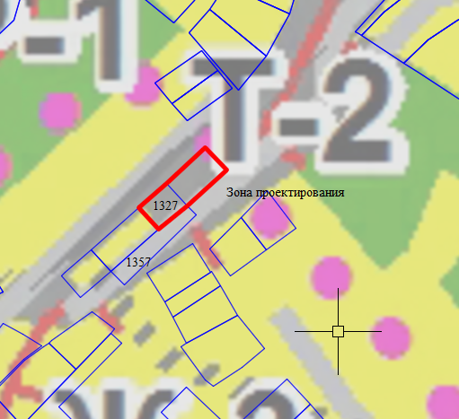

Рис 3. Расположение земельного участка на Карте градостроительного зонирования. Карте зон с особыми условиями использования территории.

Администрация сельского поселения с целью упорядочения размещения участков и проездов приняла решение об изменении территориального зонирования в границах земельного участка с кадастровым номером  70:14:0300013:1327 и на части свободной территории в продолжение линейки участков для жилищного строительства. Конечной целью данных изменений является перераспределение земельного участка с кадастровым номером на 70:14:0300013:1352 на свободную территорию за участком  с кадастровым номером  70:14:0300013:1327 для освобождения пространства для организации сквозного свободного проезда в соответствии с действующим генеральным планом.

**Предлагается:** Внести изменения на Карте градостроительного зонирования. Карте зон с особыми условиями использования территории муниципального образования «Спасское сельское поселение», в границах земельного участка с кадастровым номером  70:14:0300013:1327 и части свободной территории распространить территориальную жилую зону Ж-3 «зона малоэтажной жилой застройки с земельными участками для ведения личного подсобного хозяйства» вместо территориальной зоны транспортной и инженерной инфраструктуры – Т-2 «зона сооружений и коммуникаций общественного и индивидуального транспорта».

В целях обеспечения устойчивого развития территории улучшения жилищного потенциала как поселения, так и Томской области, развития инженерной, транспортной и социальной инфраструктур населенных пунктов Спасского сельского поселения **предлагается утвердить изменения в графические материалы:**

- Правила землепользования и застройки муниципального образования «Спасское сельское поселение» Томского района Томской области. Карта градостроительного зонирования. Карта границ зон с особыми условиями использования территории.

- Правила землепользования и застройки муниципального образования «Спасское сельское поселение» Томского района Томской области. Карта градостроительного зонирования. Карта границ зон с особыми условиями использования территории (Фрагмент).

Графические материалы по изменению в Правила землепользования и застройки муниципального образования «Спасское сельское поселение» прилагаются в утверждающей части в соответствии с составом проекта, представленным выше.

Директор ООО «Геодезия» И.В. Сабанцев

Ответственный исполнитель,

Кадастровый инженер Т.А. Тырышкина